Webサイトガイドブック

2019年（平成31年）４月18日
内閣官房 情報通信技術（ＩＴ）総合戦略室

〔標準ガイドライン群ＩＤ〕
1012

〔キーワード〕
Webサイト、日本語版、英語版、政策目的別、子ども向け、デザインパターン、コンテンツ、タグ、ディレクトリ、マルチブラウザ、サイトの信頼性、IPv6、CMS、セキュリティ、Cookie、バナー、SEO、HTML5、CSS3、ECMAScript、TLS、HTTP/2、アクセシビリティ、データ標準化

〔概要〕
標準ガイドライン群のその他関連文書として、利用者視点での情報提供を行うため、政府のWebサイトにおいて留意すべき事項を示し、各府省がWebサイトを見直し又は構築する際に利用する参考文書。

改定履歴

改定年月日 | 改定箇所 | 改定内容
2019年４月18日 | － | ・初版改定

目次
１ はじめに 2
１.１ 背景と目的 2
１.２ 適用対象 2
１.３ 位置付け 2
１.４ 用語 2
２ Webサイトに対する基本的な考え方 2
２.１ 各府省のWebサイト共通の考え方 2
２.２ 各府省のポータルサイト（英語版）の場合 2
２.３ 政策目的別Webサイト及び子ども向けWebサイトの場合 2
３ Webサイトデザイン 2
３.１ ページのデザイン 2
1) 共通仕様 2
2) 各府省のポータルサイトにおける仕様 2
3) 政策目的別Webサイト及び子ども向けWebサイトにおける仕様 2
３.２ ページの構成要素 2
1) 共通仕様 2
2) 各府省のポータルサイトの仕様 2
3) 政策目的別Webサイト及び子ども向けWebサイトの仕様 2
４ Webサイトの構造 2
４.１ コンテンツの構成と管理 2
４.２ タグ 2
1) カテゴリタグ 2
2) コンテンツタグ 2
3) 最新情報タグ 2
4) 利用条件タグ 2
４.３ ディレクトリ 2
1) 地域ディレクトリ 2
2) コンテンツディレクトリ 2
3) 言語ディレクトリ 2
５ Webサイトの技術的留意点、対応すべき技術標準 2
５.１ 技術的留意点 2
1) 情報セキュリティポリシーへの対応 2
2) マルチブラウザ対応 2
3) サイトの信頼性確保 2
4) IPv6対応 2
5) CMSによるコンテンツ管理 2
6) 検索機能の範囲 2
7) Cookie等の利用 2
8) バナーへの対応 2
9) SEO対策 2
５.２ 対応すべき技術標準 2
1) HTML5 / CSS3 2
2) ECMAScript 2
3) TLS 2
4) HTTP/2 2
5) アクセシビリティ対応 2
6) データ形式 2
６ 子ども向けWebサイトに関して 2
６.１ 見学・体験情報 2
1) 見学・体験名 2
2) 日時 2
3) 見学・体験対象 2
4) 見学・体験区分 2
5) 見学・体験内容 2
6) 住所 2
7) 主催者 2
8) 申し込みの有無 2
9) 料金の有無 2
６.２ デザイン上の注意事項 2
７ その他 2
７.１ ブラウザ対応状況の記載 2
７.２ 利用規約 2
７.３ プライバシーポリシー 2
７.４ 日付表記方法 2
７.５ 在日又は訪日外国人向けページ 2
７.６ ＥＵ一般データ保護規則 2
別紙１ 附則 2
１ 施行期日 2
別紙２ タグ、ディレクトリ一覧 2
１ タグ 2
１.１ カテゴリタグ 2
１.２ コンテンツタグ 2
１.３ 最新情報タグ 2
１.４ 利用条件タグ 2
２ ディレクトリ 2
２.１ 地域ディレクトリ 2
２.２ コンテンツディレクトリ 2
２.３ 言語ディレクトリ 2
別紙３ 大分類や中分類等に使用されることの多い日本語に対する英訳 2
別紙４ 政策目的別Webサイトにおける府省ロゴの記載方法及び府省Webサイトとの相互リンクについて 2
１ 所管府省の明示 2
２ 当該政策・プロジェクトページとの相互リンク 2
別紙５ プライバシーポリシー記載例 2
１ 基本的な考え方 2
２ 収集する情報の範囲 2
３ 利用目的 2
４ 利用及び提供の制限 2
５ 安全確保の措置 2
６ 自己に関する情報の開示 2
７ 適用範囲 2
８ その他 2
９ お問合せ先 2
別紙６ 参考情報 2

はじめに

背景と目的
各府省においては、自府省等内の諸活動の透明性を高め、開かれた行政の実現を図るとともに、行政情報を有効活用し国民、企業等の社会・経済活動に有益な情報資源の充実に資する観点から、Webサイトの整備・運用を推進しています。他方、国民は、多様な機器や手段を用いて府省等のサイトにアクセスを行っており、政府のWebサイトには、進歩の速いWeb関連技術への的確な対応を図りつつ、ユーザビリティにも配慮し、利用者が的確に必要な情報にアクセスできるようにすることが求められています。
これらの要求を満たすために、「Webサイト等による行政情報の提供・利用促進に関する基本的指針」（2015年（平成27年）３月27日 各府省情報化統括責任者（CIO）連絡会議決定）（以下「ガイドライン（旧）」という。）や「日本語版Webサイトガイド」、「英語版Webサイトガイド」、「政策目的別Webサイトガイド」及び「子ども向けWebサイトガイド」（いずれも平成28年12月１日内閣官房情報通信技術（IT）総合戦略室決定）（以下「Webサイトガイド群」という。）等のガイド類を公表してきたところですが、「デジタル・ガバメント実行計画」（平成30年７月20日デジタル・ガバメント閣僚会議決定）の「4.1 4) Webデザイン指針等の整理統合・拡充」において、これらを統合集約するとともに内容を拡充することが謳われています。
本ガイドブックは、Webサイトのデザイン、Webサイトの構造、情報収集を容易にするためのタグの統一等、利用者視点での情報提供を行うため、政府のWebサイトにおいて留意すべき事項を示したものであり、ガイドライン（旧）の一部及びWebサイトガイド群を統合集約し、内容を拡充したものです。各府省がWebサイトを見直し又は構築する際は、「Webサイト等による行政情報の提供・利用促進に関するガイドライン」（2019年（平成31年）４月18日各府省情報化統括責任者（ＣＩＯ）連絡会議決定）に基づき、本ガイドブックに沿った、利便性向上の観点から必要な対応を行うことが望まれます。
なお、Web関連技術の進歩は速いことから、本ガイドブックは、技術進歩に応じて随時見直しを図っていくこととします。

適用対象
本ガイドブックは、各府省が保有する全てのWebサイト^{注記）}を対象とします。
注記）「Webサイト」とは、一つのまとまりとして公開されているWebページ（以下「ページ」という。）群を指しますが、本ガイドブックでは、Webアプリケーション以外の、情報提供を主たる目的とするWebサイトを「Webサイト」と称します。（「Webアプリケーション」とは、ソフトウェアのように、Web上でフォームへの入力、処理を実行するボタンの押下等の対話的な操作をすることで、何らかの処理が行える構成になっている情報システムのことです。情報システムの整備については、「デジタル・ガバメント推進標準ガイドライン」を参照してください。）

位置付け
本ガイドブックは、ガイドライン（旧）の一部（具体的な留意点等の部分）及びWebサイトガイド群をワンブック化したもので、それらドキュメントの後継文書として、標準ガイドライン群のその他関連文書に位置づけられます。

用語
本ガイドブックにおいて使用する用語は、表 １.1で定めた用語及び本ガイドブック中に特別の定めがある場合を除くほか、標準ガイドライン群用語集の例によります。
表 １.1 用語の定義
用語 | 意味
各府省のWebサイト | 各府省が保有する全てのWebサイトのことです。
各府省のポータルサイト | 各府省が保有するWebサイト群の入口となるWebサイトのことです。
各府省のポータルサイト（日本語版） | 各府省の日本語版ポータルサイトのことです。本文中、特に断りなく「日本語版」と表現されている場合はこれを指します。
各府省のポータルサイト（英語版） | 各府省の英語版ポータルサイトのことです。本文中、特に断りなく「英語版」と表現されている場合はこれを指します。日本語、英語以外の言語版ポータルサイトを作成する際は、「英語版」を該当する言語に読み替えてください。
政策目的別Webサイト | 政策目的を達成するため又はそれを補助するために作成されたWebサイトのことです。本文中、特に断りなく「政策目的別」と表現されている場合はこれを指します。
子ども向けWebサイト | 以下の性質を持つWebサイトのことです。  - 就学前（幼児等）の子ども向けWebサイト  - 小中学生等の子ども向けWebサイト  - 高校生・大学生等向けの学習用Webサイト  - 一般の学習者向けWebサイトで子どもの利用も想定しているWebサイト  本文中、特に断りなく「子ども向け」と表現されている場合はこれを指します。

Webサイトに対する基本的な考え方
各府省がWebサイトを構築するに当たって、その仕様を検討する際は、サービスデザイン思考^{注記）}を意識してください。
注記）「サービスデザイン実践ガイドブック（β版）」（2018 年（平成 30 年）3 月 19 日 内閣官房 情報通信技術（ＩＴ）総合戦略室）
https://cio.go.jp/guides#design

各府省のWebサイト共通の考え方
例えば、利用者が複数府省のWebサイトを活用して、同種の項目や分類の情報を府省横断的に収集しようとした場合、各府省が、Webサイトのデザインや機能を独自に構築していると、情報収集が効率的に行えないおそれがあります。また、アクセシビリティ等の共通機能の操作位置が異なっていても、利用者にとって不便になるおそれがあります。さらに、ユーザビリティを上げるためには、利用者の視線や操作の流れ、スクロールの必要性、配色、多様な機器への対応等、様々な観点での検討が求められます。
本ガイドブックでは、環境やニーズの変化に柔軟に対応できるWebサイトの考え方として、高機能のWebサイトを構築するよりも、シンプルな構造のWebサイトを構築することを推奨します。また、データの収集から提供まで、品質の高いデータが整備され維持される一貫したマネジメント（データマネジメント）を基礎とするオープンデータ・バイ・デザインの要素を組み入れることも重要です。
以上を踏まえ、各府省のWebサイト構築に当たっての基本的な考え方を表 ２.1にまとめます。
表 ２.1 各府省のWebサイト構築に当たっての基本的な考え方
(1) 利用者視点の重視
コンテンツは、誰でも読みやすい平易な表現で記載し、利用者の視点から表示方法の検討を行います。
(2) シンプル・デザイン
画面や構造をできる限りシンプルにし、利用者に高い視認性を提供します。
(3) 統一デザイン
統一的なデザインにすることで、複数の府省のWebサイトを閲覧しても迷わないようにします。
(4) 独立したコンテンツ
コンテンツはブロック化した独立構造にし、メタデータやタグでコントロールします。
(5) タグの活用
コンテンツに内容や形態等のタグをつけることで、情報の検索性を向上させます。
(6) ディレクトリの共通化
ディレクトリの名前を共通化することで、コンテンツを探しやすくします。
(7) 様々な機器や画面サイズへの対応
様々な機器や画面サイズでも読みやすい形で情報を提供します。

各府省のポータルサイト（英語版）の場合
英語版については、標準化・共通化すべき事項があるものの、日本語版と比較して、デザインや用語などの未統一、府省ごとに整備状況が異なる等、日本語版と同様の内容を遵守することが困難な場合があるため、少なくとも共通化すべき事項について記載します。

政策目的別Webサイト及び子ども向けWebサイトの場合
政策目的別Webサイト及び子ども向けWebサイトについては、各府省のポータルサイトと違い、共通のコンテンツが存在しない、デザインに独自性がある等、各府省のポータルサイトと同様の内容を遵守することが困難な場合があるため、少なくとも共通化すべき事項について記載します。

Webサイトデザイン

ページのデザイン
Webサイトに含まれる各ページに表示される構成要素の配置（デザイン）に関する仕様を示します。仕様には、Webサイトの特性によらず共通に守るべき仕様（共通仕様）と、Webサイトの特性に応じて異なる仕様が存在します。
本ガイドブックでは、Webページの構成要素を表 ３.1に示す分類で説明します。
表 ３.1 Webページの構成要素
構成要素 | 概要
ヘッダ | 提供主体や目的、Webサイト内共通機能の呼び出し等を示します。
ナビゲーション | サイト構成を示すメニューボタンです。
キービジュアル等 | 重要な注目情報を表示します。
コンテンツ | 提供する情報の本体です。
関連リンク | 関連するWebサイトへのリンク一覧です。
SNS等（ソーシャルメディア） | SNS等（Twitter、Facebook、YouTube等）へのアイコンです。
フッタ | 当該Webサイトの共通情報を示します。

共通仕様
ページ最上部にヘッダを、ページ最下部にフッタを配置することを少なくとも共通化すべき事項とします。ヘッダ及びフッタの配置は、各府省のポータルサイトでは必須、政策目的別Webサイト及び子ども向けWebサイトでは推奨とします。
コンテンツの作成方式には、「１カラムのデザイン（シングルカラムデザイン）」と「マルチカラムデザイン」が考えられますが、Webサイトを閲覧する利用者が使用する機器には、パソコン、スマートフォン、タブレット、大型モニター等多種が存在し、また、ブラウザやOS等のソフトウェア環境も頻繁に変化していることを考慮し、画面が崩れにくい、1カラムのデザインを推奨します。
しかしながら、Webサイトの構築基盤による技術的制約が存在することから、必ずしも推奨する１カラムのデザインでの作成ができるとは限りません。そのため、本ガイドブックにおいては、２種類のデザインイメージを「３.１ 2) 各府省のポータルサイトにおける仕様」で紹介します。
図 ３.1 共通部分のデザインイメージ
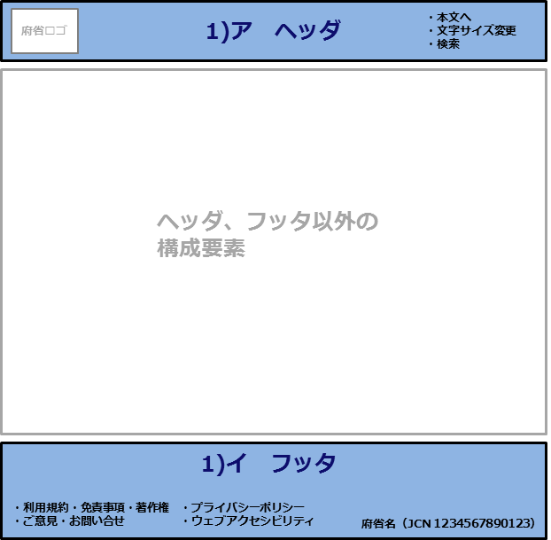

各府省のポータルサイトにおける仕様
各府省のポータルサイトには、多種多様なコンテンツが含まれるため、利用者が当該Webサイト内で目的の情報へアクセスしやすくする工夫が必要です。このため、特に配慮が必要なトップページと、トップページ以外のデザインを区別して説明します。
なお、日本語版と英語版ではページのデザインに差異はありません。

トップページのデザイン
各府省のポータルサイトのトップページのデザインは、共通のデザインに加え、ナビゲーション、キービジュアル等、コンテンツから構成することとし、フッタには関連リンク、SNS等を含むものとします。
また、「別添１ コンテンツの大分類・中分類と該当する共通カテゴリの内容」で示すコンテンツの分類及びそれらに該当する共通カテゴリの情報を的確に入手可能なデザインにします。
コンテンツは、「３.１ 1) 共通仕様」で示した理由から、「３.１ 2) ア a) パターンA：メガメニュー方式（１カラムのデザイン）」と「３.１ 2) ア b) パターンB：ローカルナビ方式（マルチカラムのデザイン）」の２パターンを提示します。
なお、トップページでのバナー使用は、利用者のサイト全体への視認性を悪化させる可能性があることから利用を推奨しません。バナーを使用する場合は、「３.２ 2) オ 関連リンク」及び「５.１ 8) バナーへの対応」を参照してください。

パターンA：メガメニュー方式（１カラムのデザイン）
パターンA：メガメニュー方式（以下「パターンA」という。）は、「別添１ コンテンツの大分類・中分類と該当する共通カテゴリの内容」で示すコンテンツの大分類を画面上部の「グローバルナビ」に配置し、マウス操作等によって詳細項目であるコンテンツの中分類及びそれらに該当する共通カテゴリの情報まで展開するものです。この方式では、グローバルナビにマウスを重ねる等をすることで、詳細メニュー（メガメニュー）が表示されます。

図 ３.2 トップページのデザインイメージ（パターンA）
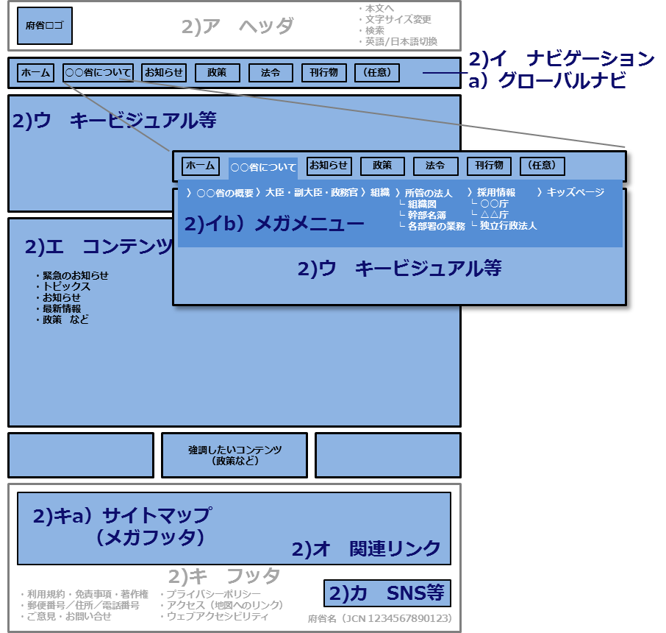

パターンB：ローカルナビ方式（マルチカラムのデザイン）
パターンB：ローカルナビ方式（以下「パターンB」という。）は、メガメニューを使用せず、グローバルナビと、画面右側に大分類と中分類が表示されるローカルナビを使用するものです。
図 ３.3 トップページのデザインイメージ（パターンB）
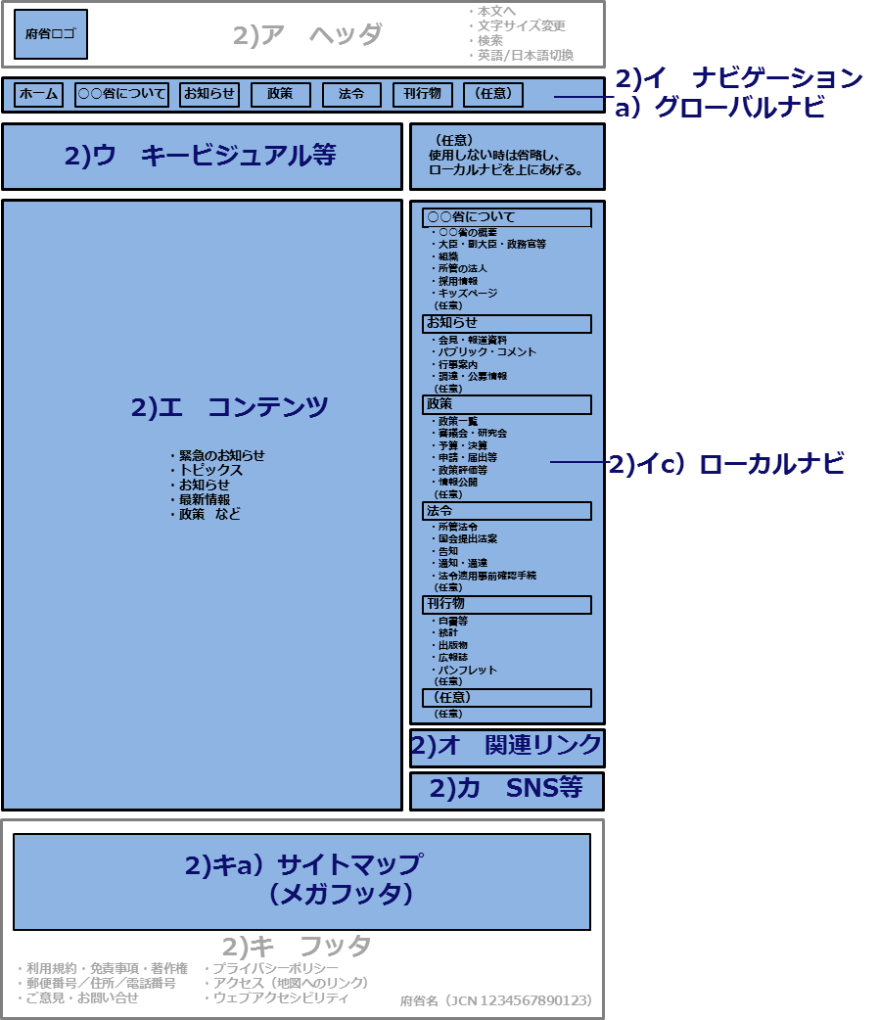

トップページ以外のデザイン
利用者の使いやすさを考慮し、トップページ以外のページについても統一的なデザインを適用します。ただし、トップページとは異なり、個別のコンテンツに特化した情報を提供する独自性に配慮し、共通のデザインとナビゲーション以外の構成要素は、共通化事項として取り上げません。
図 ３.4 トップページ以外のデザインイメージ
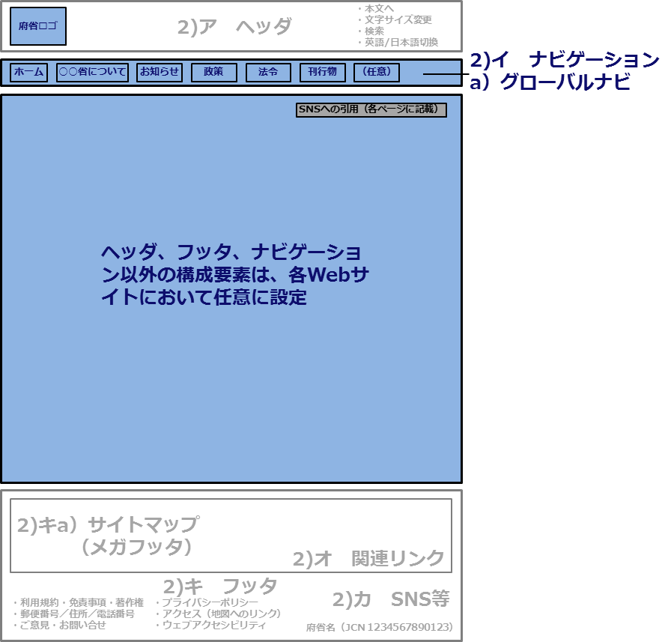

政策目的別Webサイト及び子ども向けWebサイトにおける仕様
各政策目的別Webサイト及び子ども向けWebサイトのデザインや内容等の独自性を保つ観点から、「３.１ 1)共通仕様」に示す仕様は推奨とし、「ヘッダ」及び「フッタ」を含む構成要素は、当該Webサイトの目的や内容、言語の違い等に合わせて、個別に検討することが望ましいです。
ただし、政策目的別Webサイトにおいては、政策目的を明らかにするために、フッタにプロジェクト名称を記載することを必須とします。
図 ３.5 政策目的別Webサイト及び子ども向けWebサイトの
デザインイメージ
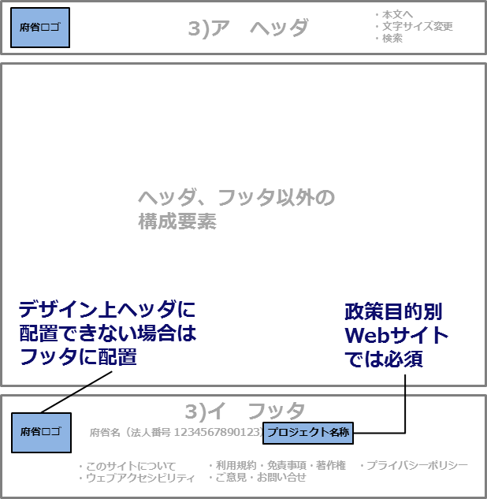

ページの構成要素
Webサイトの各ページに表示される構成要素（「表 ３.1 Webページの構成要素」参照）に関する仕様を示します。仕様には、Webサイトの特性によらず共通に守るべき仕様（共通仕様）と、Webサイトの特性に応じて異なる仕様が存在します。

共通仕様

ヘッダ
ヘッダ部分には、共通機能を統一した操作性で提供する等の観点から、ロゴマークや文字サイズの変更案内、検索窓等を配置します。また、下位階層のページも同じヘッダを使うことを推奨します。
表 ３.2にヘッダを構成する要素及びその内容を示します。
表 ３.2 ヘッダの構成要素及び仕様
ヘッダの構成要素 | 仕様
- 府省ロゴ | ロゴマークをヘッダ部分に配置することで、利用者は現在閲覧中のWebサイトの所管府省を認識することができます。ロゴマークには、トップページへのリンク機能を持たせます。  （「別紙４ 政策目的別Webサイトにおける府省ロゴの記載方法及び府省Webサイトとの相互リンクについて」参照）
- 本文へ  （英表記※：Skip to main content） | 音声読み上げソフトに配慮したメニューです。ヘッダやグローバルナビ等をスキップしてスクロールし、ページ内のメインコンテンツの最初の行に移動します。クリックしても、同様にコンテンツの最初の行に移動します。
- 文字サイズ変更  （英表記：Font Size） | 高齢者など細かい文字が読みづらい人向けに、文字サイズを変更する機能です。
- 検索  （英表記：Search） | Webサイト内検索のための入力スペース（検索窓）と検索ボタンを設置します。条件指定等のカスタム検索などができる場合は、ここに記載します。当該Webサイトで対応している英語など、他の言語においても、Webサイト内検索が行えるようにします。
- 日本語/英語等切り替え  （英表記：Language） | 日本語ページと英語ページの切り替えを行います。他の言語にも対応している場合は、ここに記載します。
※英語版においては、「（英表記：）」として示されている英訳を用いることを推奨します。

フッタ
表 ３.3 フッタの構成要素及び仕様
フッタの  構成要素 | 仕様
- サイトマップ（メガフッタ） | 当該Webサイト内の構成を一覧できるサイトマップをフッタに記載します。
- 利用規約・免責事項・著作権  （英表記：Terms of Use） | 当該Webサイトの利用規約（政府標準利用規約等）、利用に当たっての免責事項、著作権などの記載ページを作成し、フッタに「利用規約・免責事項・著作権」（英表記：Terms of Use）と記載してリンクを張ります。著作権に関しては、「利用規約・免責事項・著作権」（英表記：Terms of Use）から移動するページに説明事項を記載することに加え、「Copyright ○○」（○○は府省名の英語表記。）としてフッタに記載します。  なお、自ら作成したコンテンツの著作権は各府省が保有するが、政府標準利用規約を用いている場合は、第三者に権利がある部分を除き、公序良俗に反しない等の条件付きで、誰でも自由に二次利用が可能です。
- プライバシーポリシー  （英表記：Privacy Policy） | 当該Webサイトのプライバシーポリシーを記載したページを作成し、フッタに「プライバシーポリシー」（英表記：Privacy Policy）と記載してリンクを張ります。各種個人情報の取り扱いについては、個人情報保護委員会が提供するガイドライン等を参考にしてください。
- ウェブアクセシビリティ  （英表記：Accessibility） | 当該Webサイトのウェブアクセシビリティ方針を記載したページを作成し、フッタに「ウェブアクセシビリティ」（英表記：Accessibility）と記載してリンクを張ります。高齢者・障害者にも利用しやすいものとするため、「高齢者・障害者等配慮設計指針―情報通信における機器、ソフトウェア及びサービス―第3部：ウェブコンテンツ」（JIS X 8341-3:2016）に基づき対応を進めます。
- 郵便番号/住所/電話番号 | 当該組織の所在地情報等をフッタに記載します。
- アクセス  （英表記：Access） | 当該府省の所在地や交通手段などアクセス方法を記載したページ（地図あり）を作成し、フッタに「アクセス」（英表記：Access）と記載してリンクを張ります。
- 御意見・問い合わせ  （英表記：Contact Us） | 御意見・問い合わせ等の連絡先や投稿フォームのページを用意し、フッタに「御意見・問い合わせ」（英表記：Contact Us）と記載してリンクを張ります。
- 府省名、法人番号、プロジェクト名 | Webサイトの種類によって表記が異なります。

各府省のポータルサイトの仕様

ヘッダ
各府省のポータルサイトのヘッダの仕様は、日本語版と英語版では差異が存在するため、日本語版と英語版それぞれについて、以下の表で示します。

図 ３.6 日本語版のヘッダの配置
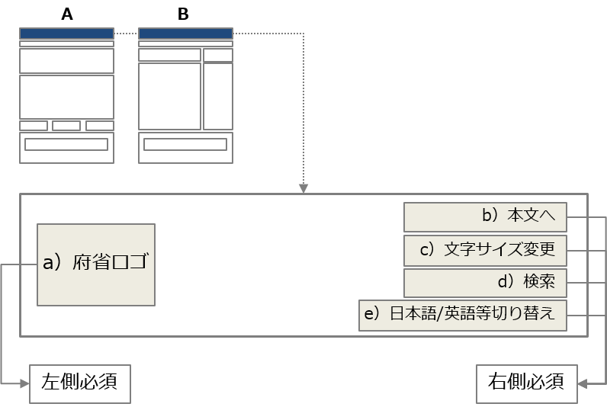
表 ３.4 日本語版のヘッダの構成要素及び特記事項等
※○：掲載必須、△：掲載推奨、－：掲載指定なし
構成要素 | 特記事項 | 掲載※ | 配置
- 府省ロゴ |  | ○ | 左側必須
- 本文へ |  | ○ | 右側必須
- 文字サイズ変更 | 文字拡大機能であることから「標準・大」の表記を推奨します。 | ○ | 右側必須
- 検索 |  | ○ | 右側必須
- 日本語/英語等切り替え |  | ○ | 右側必須

図 ３.7 英語版のヘッダの配置
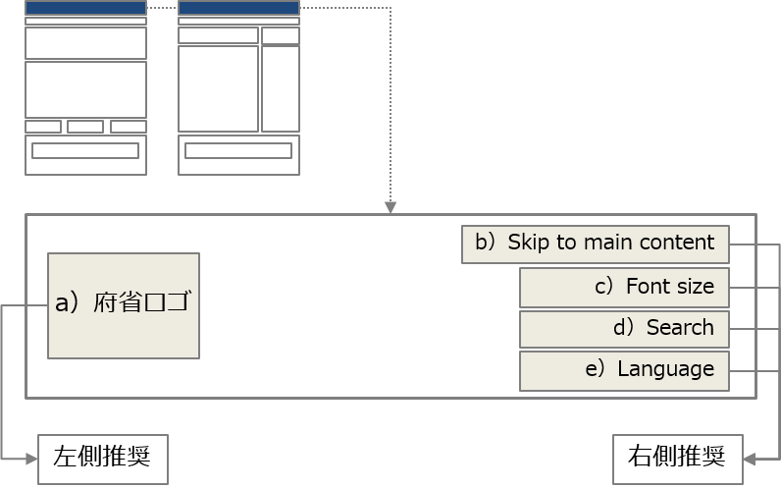
表 ３.5 英語版のヘッダの構成要素及び特記事項等
※○：掲載必須、△：掲載推奨、－：掲載指定なし
構成要素 | 英表記 | 特記事項 | 掲載※ | 配置
- 府省ロゴ |  | ロゴに文字が含まれている場合には、英語表記のロゴを使用することを推奨します。 | ○ | 左側推奨
- 本文へ | Skip to main content |  | ○ | 右側推奨
- 文字サイズ変更 | Font Size | 文字拡大機能であることから「S・M・L」の表記を推奨します。 | ○ | 右側推奨
- 検索 | Search | 当該Webサイトで対応している英語など、他の言語においても、サイト内検索が行えるようにします。 | △ | 右側推奨
- 日本語/英語等切り替え | Language |  | △ | 右側推奨

ナビゲーション
ナビゲーションとは、目的のコンテンツに素早く移動するためのメニューボタンです。ヘッダ直下に設置し、大分類の情報ページに移動するグローバルナビ、グローバルナビのボタン上にマウスポインタを置くと中分類の情報が表示されるメガメニュー、画面右側に大分類と中分類が表示されるローカルナビが使われます。
ナビゲーションにおける大分類と中分類は、「別添1 コンテンツの大分類・中分類と該当する共通カテゴリの内容」で示すコンテンツの分類及びそれらに該当する共通カテゴリの情報を基に、各府省の既存のポータルサイトが提供している項目を勘案し、以下の項目とします。利用者の利便性を高めるため、大分類と中分類は項目名と順番をそのまま使用することが望ましいです。
ナビゲーションの仕様は、日本語版と英語版では掲載指定のみ差異が存在するため、その違いを以下の表に記載した上で、日本語版と英語版の仕様を合わせて示します。
表 ３.6 ナビゲーションの構成要素及び仕様
※日：日本語版、英：英語版、○：掲載必須、△：掲載推奨、－：掲載指定なし
構成要素 | 仕様 |  | 掲載※
- グローバルナビ | 各府省のポータルサイト全体で共通的に表示されるナビゲーションです。以下に示す「ｱ)～ｶ)」のほかに、府省として必要なカテゴリがあれば、大分類及び中分類に任意で追加可能とします。大分類を追加する場合は「刊行物」（英表記：Publication）の後に配置してください。中分類を追加する場合は、各大分類に属する中分類の後に配置してください。
 | - ホーム  （英表記：Home） | トップページに戻るボタンです。 | 日○  英○
 | - ○○省について  （英表記：About Us） | 各府省の概要、大臣・副大臣・政務官等、組織、所管法人、採用情報、キッズページなどの中分類を記載したページに移動するボタンです。（「○○省」は府省名。）
 | - お知らせ  （英表記：News） | 各府省の会見・報道資料、パブリック・コメント、行事案内、調達・公募情報などの中分類を記載したページに移動するボタンです。 | 日○  英△
 | - 政策  （英表記：Policy） | 各府省の政策一覧、審議会・研究会、予算・決算、申請・届出等の手続案内、政策評価等、情報公開などの中分類を記載したページに移動するボタンです。 | 日○  英△
 | - 法令  （英表記：Law） | 各府省の所管法令、国会提出法案、告示、通知・通達、法令適用事前確認手続などの中分類を記載したページに移動するボタンです。 | 日○  英△
 | - 刊行物  （英表記：Publication） | 各府省が出している白書等、統計、その他出版物、広報誌・パンフレットなどの中分類を記載したページに移動するボタンです。 | 日○  英△
- メガメニュー | トップページがパターンAの場合に配置します。グローバルナビ上にマウスポインタを置くと、ボタンごとに中分類が拡大表示されます。画面をシンプルに構成できることから、この方式を推奨します。 |  | ―
- ローカルナビ | トップページがパターンBの場合に配置します。画面右側に大項目と中項目の一覧を配置し、各内容のページに移動させます。グローバルナビ同様、最後列に任意の項目を追加可能です。 |  | ―
- サイトマップ（メガフッタ） | トップページ及びその他のページにおいて、サイト構造を表示します。（「３.２ 2)キ フッタ」参照） |  | ―
- トピックパス（パンくずリスト） | トップページ以外のページにおいて、グローバルナビの直下に、Webサイト内の位置を表示するトピックパス（パンくずリスト）を記載します。  トップページがパターンBの場合、当該ページが含まれるグローバルナビの大分類、中分類等に加えて、更に詳細分類がある場合には、右側にローカルナビとしてコンテンツタイトルを記載します。 |  | ―

キービジュアル等
トップページにおいて、画像などを使い、特に強調したい情報を掲載します。
キービジュアル等の仕様は、日本語版と英語版では差異が存在しないため、以下の表に日本語版と英語版の仕様を合わせて示します。
表 ３.7 キービジュアルの構成要素及び仕様
※日：日本語版、英：英語版、○：掲載必須、△：掲載推奨、－：掲載指定なし
構成要素 | 仕様 | 掲載※
- キービジュアル | トップページで特に強調したいコンテンツがある場合、グローバルナビの直下に画像などを掲載し、クリックすることで該当ページに移動します。複数画面を切り替えて使うことも可能です。 | ―
- キービジュアル横の自由領域（図３．3参照） | トップページがパターンBの場合、キービジュアル以外にも、特に強調したいコンテンツがあれば、キービジュアルの右側に画像などを掲載し、クリックした場合には該当ページに移動します。この領域は任意の領域であり、使用しない場合は、ローカルナビを上まで詰めて表示します。 | ―

コンテンツ
当該ページにおいて、文字や地図、動画等の視聴者へ伝えたい内容を掲載します。
コンテンツの仕様は、日本語版と英語版では差異が存在しないため、以下の表に日本語版と英語版の仕様を合わせて示します。
表 ３.8 コンテンツの構成要素及び仕様
※日：日本語版、英：英語版、○：掲載必須、△：掲載推奨、－：掲載指定なし
構成要素 |  | 仕様 | 掲載※
- トップページのコンテンツ | - 緊急のお知らせ | 事故情報等、利用者に対して緊急にお知らせをする必要がある情報を記載します。赤字の使用等で、目立つよう工夫します。 | ―
 | - トピックス | 政策などに関して、利用者に対して提供したい話題がある場合に記載します。 | ―
 | - お知らせ | 府省における活動のアップデートや告知、メンテナンスに伴う利用停止等を伝えたい場合に記載します。 | ―
 | - 最新情報 | 最新情報を記載します。最新情報には、最新情報タグを付与します。RSS等の配信サービスを実装する場合には、提供する情報の前に［ ］で囲った最新情報タグを記載します  記載例）[公募] ○○の公募を開始します。 | ―
 | - 政策 | 当該府省が担当する政策について、政策分類等を基に記載します。ただし、トップページに必ず載せる必要はありません。 | ―
- トップページ以外のコンテンツ | - 大分類及び中分類の案内・情報ページ | 大分類及び中分類に関して案内ページが必要な場合は、当該分類以下の分類の一覧等の情報を提供します。また、各分類の内容について情報を提供する場合は、その情報について記載します。 | ―
 | - 政策情報などの情報ページ | 政策等の情報についてわかりやすく記載します。コンテンツには、その情報に関するタグを付加します。タグは、関連産業等を示す「カテゴリ」、コンテンツの種類を示す「コンテンツタグ」を付与します。タグは、複数付与することが可能です。 | ―
 | - SNSへの引用 | Facebook、Twitter等拡散が期待される外部SNSサイトについては、個々のページに、共有のためのプラグインを配置します。 | ―

関連リンク
関連するサイトへのリンクを一覧にまとめたページを用意し、そのページへのリンクを表示します。トップページがパターンAの場合は、メガフッタに記載し、バターンBの場合は、ローカルナビの下部に表示します。
リンク一覧ページには、バナー、ソーシャルメディア、関連機関・プロジェクト等があります。掲載指定はありません。

SNS等（ソーシャルメディア）
各府省が、Twitter、Facebook、YouTube等のSNS等で情報発信を行っている場合は、当該サービスのアイコンを並べ、各サイトへリンクさせます。トップページがパターンAの場合はフッタ右下に配置し、パターンBの場合はローカルナビ下に配置します。各府省の複数部門でアカウントを保有する場合は、アイコン群の下に他のアカウントへリンクするボタンを配置し、関連リンクページに移行します。掲載指定はありません。
なお、外国政府は、ソーシャルメディアの活用に積極的である傾向が見られ、外国政府Webサイトの利用者、すなわち海外における当該Webサイト利用者は、ソーシャルメディアにより情報を収集する機会が多いと考えられます。同様の利用方法が日本政府のWebサイトにおいてもなされることを期待し、Webサイトだけでなく、ソーシャルメディアにおいても英語など他言語の対応を取ることが望ましいです。

フッタ
フッタの仕様は、日本語版と英語版では一部の内容で差異が存在するため、その違いを以下の表に記載した上で、日本語版と英語版の仕様を合わせて示します。
表 ３.9 フッタの構成要素及び仕様
※日：日本語版、英：英語版、○：掲載必須、△：掲載推奨、－：掲載指定なし
構成要素 | 特記事項 | 掲載※
- サイトマップ  （メガフッタ） |  | 日○  英△
- 利用規約・免責事項・著作権  （英表記：Terms of Use） |  | 日○  英○
- プライバシーポリシー  （英表記：Privacy Policy） |  | 日○  英○
- ウェブアクセシビリティ  （英表記：Accessibility） |  | 日○  英○
- 郵便番号/住所/電話番号 | 英語版の電話番号は、日本国内で使用する番号の冒頭に、国番号「81」を加えます。  記載例）「03-3580-3311」の場合：「+81-3-3580-3311」 | 日○  英○
- アクセス  （英表記：Access） |  | 日○  英○
- 御意見・問い合わせ  （英表記：Contact Us） |  | 日○  英△
- 府省名、法人番号、プロジェクト名 | 府省名と法人番号をテキストで記載します。  記載例）内閣官房（JCN 3 0000 1201 0001） | 日○  英○

政策目的別Webサイト及び子ども向けWebサイトの仕様

ヘッダ
表 ３.10 政策目的別Webサイト及び子ども向けWebサイトの
ヘッダの構成要素及び特記事項
※○：掲載必須、△：掲載推奨、－：掲載指定なし
構成要素 | 特記事項 | 掲載※ | 配置
- 府省ロゴ | デザインなどの関係で、ヘッダに府省ロゴを配置できない場合は、フッタの左側又は右側に配置します。 | △ | 左側推奨
- 本文へ |  | ○ | 右側推奨
- 文字サイズ変更 | 文字拡大機能であることから「標準・大」の表記を推奨します。 | ○ | 右側推奨
- 検索 |  | △ | 右側推奨

フッタ
表 ３.11 政策目的別Webサイト及び子ども向けWebサイトの
フッタの構成要素及び特記事項
※○：掲載必須、△：掲載推奨、－：掲載指定なし
構成要素 | 特記事項 | 掲載※
- 利用規約・免責事項・著作権 |  | ○
- プライバシーポリシー |  | ○
- ウェブアクセシビリティ |  | ○
- 御意見・問い合わせ |  | △
- 府省名、法人番号、プロジェクト名 | 所管府省名と法人番号をテキストで記載します。所管府省名(法人番号)からは、府省のWebサイトのトップページにリンクを張ります。  政策目的別Webサイトの場合は、プロジェクト名から当該プロジェクトを説明する府省Webサイト内のページ（プロジェクト紹介ページ、プレスリリース、リンク集ページなど）に、それぞれリンクを張ります。所管府省が複数ある場合は、所管する全ての府省名(法人番号)とプロジェクト名をフッタに記載します。  記載例）内閣官房（JCN 3 0000 1201 0001） ●●●プロジェクト | ○  （子ども向けWebサイトはプロジェクト名の指定なし）
- 府省ロゴ（ヘッダに配置できない場合） | デザインなどの関係で、ヘッダに府省ロゴを配置できない場合には、フッタの左側又は右側に配置します。  所管府省が複数ある場合は、ヘッダには府省ロゴを記載せず、フッタ（左端又は右端）に全ての所管府省のロゴを並べて記載します。 | △
- このサイトについて | 当該Webサイト及び当該プロジェクトについて説明したページを作成し、フッタに「このサイトについて」と記載してリンクを張ります。  ページには、以下の項目を含めることとします。  ◇政策目的別Webサイト  - Webサイトの位置づけ  - プロジェクト概要  - プロジェクトの所管府省  - 連絡先  ◇子ども向けWebサイト  - 対象ユーザー（就学前、小学生、中学生、高校生、高等教育、生涯学習、保護者、教員）  - 提供コンテンツ（組織等説明、制度説明、所管業界説明、その他説明、ゲーム、指導案等、人材派遣等、見学等、その他)  なお、Webサイトの概要説明対象ユーザーが理解できるように配慮してください。 | ○

Webサイトの構造

コンテンツの構成と管理
コンテンツは、複数のタグを付与することで、自由な検索性を持たせるようにします。PDFで情報を提供する場合は、並行してHTMLでも情報提供するなど、利用者に配慮した工夫をしてください。また、コンテンツ内容をSNS等に発信するための機能をつけることも可能です。
動的CMSを採用しているWebサイトにおいて、コンテンツは、サイト構造と独立し、ブロック化して整備します。ディレクトリ内に固定するのではなく、ノード番号を付与して管理する、パーマリンク構造^{注記）}にすることが望ましいです。
図 ４.1 サイト構造とコンテンツの関係（イメージ）
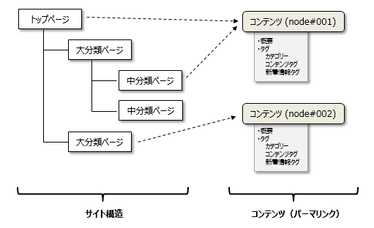
注記）パーマリンクとは、ページの中の個別のコンテンツに対して設けられたURLの一部のことです。URLのサーバ名以降がパーマリンクになります。パーマリンクは、一度決めたら変更しないようにします。パーマリンク部分を見ただけで、どのような記事か見当がつき、かつ長すぎないことが望ましいです。日本語は、URLエンコードされてしまうので、使わない方がよいです。また、現在パーマリンクになっていないWebサイトから、パーマリンク構造を取るWebサイトへ移設等を行うことによりURLが変更される可能性があるため、検索エンジン等から旧Webサイトへアクセスした利用者が、新Webサイトの適切なページへ遷移できるよう配慮してください。

タグ
タグとは、コンテンツの見出しとして付加する情報のことです。タグを付加することにより、検索エンジン等がコンテンツの種類や状態、利用上の制約等を判断することができます。各コンテンツには、「カテゴリタグ」、「コンテンツタグ」をそれぞれ1つ以上付与します。最新情報としてトップページに表示するコンテンツには、「最新情報タグ」も付与します。また、Webサイト全体の利用条件と異なる利用条件になるコンテンツには、「利用条件タグ」も付与します。「別紙２ タグ、ディレクトリ一覧」に挙げたタグに当てはめることができない場合は、タグは空白とします。タグをフリー入力することは推奨しません。

カテゴリタグ
対象産業等、コンテンツの内容を表すタグです。利用者の利便性と政府内の他情報との整合性を考慮して、日本標準産業分類及び統計分類により構成します。

コンテンツタグ
報告書等、コンテンツの種類を示すタグです。

最新情報タグ
最新情報欄に表示するタグです。

利用条件タグ
コンテンツに利用条件がある場合は、その利用条件をタグで付与します。

ディレクトリ
ディレクトリは、Webサイト内の情報ブロックを示すものです。トップ層のディレクトリは、以下にすることが望ましいです（「別紙２ タグ、ディレクトリ一覧」参照）。

地域ディレクトリ
地方支分局による情報発信等、地域性のあるコンテンツを整理して表示するときに使用するディレクトリです。地域ディレクトリではなくサブドメインとして運用することも可能です。

コンテンツディレクトリ
ローカルナビに示される重要情報を、情報種別ごとに表示するためのディレクトリです。

言語ディレクトリ
Webサイトの言語を示すためのディレクトリです。

Webサイトの技術的留意点、対応すべき技術標準

技術的留意点

情報セキュリティポリシーへの対応
統一基準群に基づき作成した各府省の情報セキュリティポリシーに従って、情報セキュリティ対策を実施してください。
Webサイトの各種機能を実現するためにAPIやCMSを含む各種ツールを使用する場合には、利用者の情報セキュリティ水準の低下を招かないよう、統一基準群の「政府機関等の情報セキュリティ対策のための統一基準」（以下「統一基準」という。）の遵守事項「アプリケーション・コンテンツのセキュリティ要件の策定」の規定に従う必要があります。
「３.２ 1) カ SNS等（ソーシャルメディア）」については、統一基準の遵守事項「ソーシャルメディアサービスによる情報発信時の対策」の規定に従う必要があります。
これらを含め、統一基準の遵守事項を満たすための具体的な対策方法については、統一基準群の「政府機関等の対策基準策定のためのガイドライン」の最新版を参照してください。

マルチブラウザ対応
各府省のWebサイトは、幅広く一般の方が利用できるよう、Webサイトのライフサイクルを通じたコストに留意しつつ、各OSの標準ブラウザと特に市場シェアの高いWebブラウザに対応することを推奨します。
対応するWebブラウザの選定に当たっては、「政府情報システムにおいてサービス提供の対象とすべき端末環境及びWebブラウザの選定に関する技術レポート（2019年（平成31年）３月28日 内閣官房情報通信技術（ＩＴ）総合戦略室）」（以下「端末環境・Webブラウザ選定技術レポート」という。）を参照してください。また、対応するWebブラウザの見直しに際しては「政府情報システムにおけるサポート終了等技術への対応に関する技術レポート（2018年（平成30年）5月15日 内閣官房情報通信技術（ＩＴ）総合戦略室）」（以下「サポート終了等技術レポート」という。）も参照し、サポート終了等技術からの脱却を図る必要があります。

サイトの信頼性確保
Webサイトの信頼性を確保するために、各府省のWebサイトでは電子証明書を活用してください。具体的には、Webサイトの内容が改ざん等なく真正なものであることの確認並びに盗聴による第三者への情報の漏えいの防止及び正当なWebサーバであることの確認を利用者ができるようにするため、暗号化及び電子証明書による認証の機能（「５.２ 3) TLS」参照）を適切に用いてください。電子証明書の取得及び更新に際しては、端末環境・Webブラウザ選定技術レポートを参照してください。
統一基準群及び「Webサイト等の整備及び廃止に係るドメイン管理ガイドライン」（2018（平成 30）年 3 月 30 日各府省情報化統括責任者（ＣＩＯ）連絡会議決定）（以下「ドメイン管理ガイドライン」という。）では、ソーシャルメディアサービスによる情報発信を除き、Webサイトが実際の府省提供のものであることを利用者が確認できるように、goドメインを利用することを求めていますが、例外的にgoドメイン以外を使用している場合は、電子証明書の活用に加えて、各府省を代表するWebサイト（goドメイン）と相互リンクをさせてください。
なお、非goドメインを移行又は廃止した後に、利用者が正規のWeb サイトになりすました不正なWebサイトへ誘導されないよう、ドメイン管理ガイドラインに従って、必要な対策を講じてください。
当該Webサイトからリンク先などの外部Webサイトへ移動する場合がありますが、利用者が気付かないことがあるため、利用者に当該Webサイトから外部Webサイトに移動する旨を確認する表示を行う又は外部Webサイトへのリンクの横に外部Webサイトへの移動を示すアイコンを配置する等、利用者が外部Webサイトへ移動することを認識できるように配慮してください。

IPv6対応
「政府情報システムに係るIPv6対応の取組について（２０１１年（平成２３年）11月２日 各府省情報化統括責任者(CIO)連絡会議決定）」に基づき、対応を進めてください。
対応に当たっては、統一基準群に基づき作成した各府省の情報セキュリティポリシーに従ってください。

CMSによるコンテンツ管理
各府省のWebサイトの品質を向上させ、運用を正確に行うためにCMSを活用することが望ましいです。

検索機能の範囲
各府省のWebサイト内の全文検索機能が対象とする範囲は、当該Webサイト内に直接表示されるコンテンツです。
なお、直接表示されるコンテンツには、各コンテンツからの外部のリンク先の情報やWebサイトからダウンロード可能なファイルの情報は含みません。

Cookie等の利用
Cookie等を用いて利用者を識別する情報を取得する場合は、プライバシーポリシーに明記する（「７.３ プライバシーポリシー」）等、個人に関する情報の扱いに配慮する必要があります。例えば、Webサイトの継続的な改善を目的としたアクセス解析を行う等の場合は、Cookie等を用いてサーバ側で利用者を識別することとなるため、このような配慮が必要です。

バナーへの対応
トップページのバナーは、利用者のWebサイト全体への視認性を悪化させる可能性もあることから利用を推奨しません。トップページへのバナーの表示を行わずに、リンクページを別途整備するなどにより対応してください。また、Webサイトの視認性を向上させるためのバナーのデザイン変更も、必要に応じて実施してください。
バナーのサイズは、国内で主流であるハーフバナー（234×60IMU）を基本とします。また、アクセシビリティ（「５.２ 5) アクセシビリティ対応」参照）の対応及び画像が取得できない場合への対応として、バナーには代替文言を設定してください。

SEO対策
検索エンジンから各府省のWebサイトを訪問する利用者が多いことから、検索エンジンで上位に現れるようSEO（検索エンジン最適化）対策を行ってください。これは、正規のWebサイトを装った「なりすましサイト」対策という点でも必要です。
SEO対策においては、コンテンツへの適切なタグ付けやschema.orgのスキーマ構造に沿ったHTMLの作成等、正確な検索が容易な構成にするとともに、利用者が検索する単語や文を踏まえ、タイトルや見出しの適切な記述を行います。また、各ページやダウンロードするコンテンツのメタデータに、25文字以内のタイトルと140文字以内の概要説明を付与することで、引用表示されるときに正確な情報が伝わるようにすることが望ましいです。

対応すべき技術標準

HTML5 / CSS3
Webサイトを構成するページの内容や体裁情報の記述においては、一般的なWebブラウザがサポートする標準技術であるHTML5/CSS3^{注記）}を用いることを推奨します。当該Webサイトの内容は、利用者による閲覧だけでなく機械による判読が可能となるよう、HTML5/CSS3を用いてページの内容と体裁情報を分離し、内容を適切に構造化することが望ましいです。これらは、自動翻訳を活用しやすいという点においても有効です。
また、利用者が使用する端末の多様化が進んでいることから、様々な種類の機器や画面サイズに単一のファイルで対応可能となるように、レスポンシブWebデザインを採用することが望ましいです。
なお、HTML5等の技術は継続的に機能拡張され、厳密にバージョンを指定することは難しいのが実情です。しかし、これらの機能拡張は、操作性や互換性を改善する上で有用であることが少なくありません。技術の選定に当たっては、端末環境・Webブラウザ選定技術レポートを参照してください。
注記）HTML5/CSS3の仕様は、次のURLを参照してください。
HTML5: https://www.w3.org/TR/html/
CSS3: https://www.w3.org/TR/?tag=css&status=rec&version=latest

ECMAScript
ECMAScriptは、ECMAで規格化されてISO/IEC16262（JIS X 3060）として国際標準化されているスクリプト言語であり、Webサイトの動的要素を制御するための標準技術として広く利用されていることから、Webサイトの動的要素を制御する必要がある場合は、ECMAScriptを用いることを推奨します。ECMAScriptの代表的な実装として、JavaScriptが広く知られています。
対応Webブラウザの見直しを検討する場合には、サポート終了等技術からの脱却を図る必要があり、多くの機能はHTML5及びECMAScriptで代替可能です。詳細は端末環境・Webブラウザ選定技術レポート及びサポート終了等技術レポートを参照してください。

TLS
統一基準群に基づき、全ての通信で常に暗号化通信を用います。この暗号化にはTLS (Transport Layer Security)を用いることが一般的です。また、TLSの電子証明書による認証により、利用者がWebサーバの正当性を確認することができます。
Webサイトの構築に当たっては、サポート終了等技術レポートを参照し、バージョンを選定してください。

HTTP/2
ネットワークの効率的な利用や応答性能の向上等の観点から、RFC7540として標準化されているHTTP/2を用いた通信に対応することを推奨します。なお、代表的なブラウザでHTTP/2を用いた通信に対応する場合は、TLSによる暗号化が必須となります。

アクセシビリティ対応
高齢者・障害者にも利用しやすいものとするため、「高齢者・障害者等配慮設計指針－情報通信における機器、ソフトウェア及びサービス－第3部：ウェブコンテンツ」（JIS X 8341-3:2016）及び「みんなの公共サイト運用ガイドライン（2016年版）」（総務省）に基づき対応を進めてください。

データ形式
「オープンデータ基本指針」（平成29年5月30日高度情報通信ネットワーク社会推進戦略本部・官民データ活用推進戦略会議決定）にのっとり、行政保有データ（情報システム以外の各種業務で作成又は収集したものを含む。）を利用しやすい形でオープンデータとして提供するための取組が必要です。提供に当たっては、標準ガイドライン群として提供されている日付時刻、住所等のデータ記述方式^{注記）}について確認し、遵守するようにしてください。
なお、Webサイトで提供する情報については、オープンデータとして提供する情報だけではなく、Webサイトのコンテンツ等も機械判読に適したデータ形式であることが望ましいです。
注記）「行政基本情報データ連携モデル（日付時刻、住所、郵便番号、地理座標、電話番号、POIコード）」（2019年（平成31年）３月28日 内閣官房 情報通信技術（ＩＴ）総合戦略室）
https://cio.go.jp/guides#gyousei

子ども向けWebサイトに関して

見学・体験情報
府省によっては所有する施設及び所管業界の子ども向け見学・体験情報を集約している場合があります。その情報提供は、民間においてニーズは非常に大きく、提供方法や提供する情報項目等を統一し、利用者にとってわかりやすい形で公開することにより、民間による利活用を促進します。
見学・体験情報を提供する場合においては、少なくとも以下の項目を含めることとします。その他、見学や体験の内容に応じて必要な情報を提供します。

見学・体験名
見学や体験の内容がわかりやすい名前を記載します。

日時
開催日時を記載します。常時開催や季節により開催など日時が特定できない場合は、その旨を記載します。

見学・体験対象
見学の場合は見学対象の施設・サービス等、体験の場合は体験対象の物・サービスを記載します^{注記）}。
注記）記載例）「ダム」「田植え」等。

見学・体験区分
「学ぶ」「ふれる・感じる」「乗る」「見る」「作る・描く」「収穫・採集する」「体を動かす」「その他」の区分を記載することとし、複数選択可能とします。

見学・体験内容
見学や体験の内容を自由に記載します。文章の最初の100文字は検索等で概要として使われるので、長文の内容説明をする場合には、内容説明冒頭に簡潔に内容を記載してください。

住所
見学・体験の実施場所の郵便番号、住所（都道府県から記載）を記載します。

主催者
見学・体験の主催者の名称、連絡先を明記します。

申し込みの有無
事前申し込みが必要な場合は、申し込みに関する情報を明記します。

料金の有無
「有料」「実費」「無料」等の料金の有無を明記します。民間イベント等、実費を超える料金を収集する場合は「有料」と記載します。

デザイン上の注意事項
- 高速での高輝度画像の表示等、利用者の心身に害を及ぼすおそれのある画面デザインは使用しないよう注意してください。市販のユーザビリティガイドなどを参考に設計してください。
- 小学生を対象とする場合には、カナ表記又はルビを使い、わかりやすい表記を心がけてください。
- 小学生以下を対象とする場合には、ボタンを大きくするなど、子どもの使用を想定した画面設計をしてください。
- スマートフォンやタブレット型端末による利用が増えていることから、タッチ型の操作に対応するなど、原則レスポンシブWeb デザインに対応させてください。
- HTML5に対応した動的コンテンツなどを提供する場合は、アクセシビリティ対応の仕様とすることや、アクセシビリティに対応したコンテンツを別途用意するなど、アクセシビリティに配慮した設計にすることが望ましいです。

その他

ブラウザ対応状況の記載
マルチブラウザ対応（「５.１ 2) マルチブラウザ対応」参照）の内容を踏まえて対応を行うとともに、当該Webサイトを利用できるブラウザの種類とバージョンを明確にしてください。

利用規約
各府省のWebサイトの利用規約は、最新の政府標準利用規約（「別紙６ 参考情報」の「政府標準利用規約」参照）を使用してください。

プライバシーポリシー
各府省のWebサイトに記載するプライバシーポリシーを作成する際の参考として、「別紙５ プライバシーポリシー記載例」を使用してください。

日付表記方法
各府省のポータルサイト（英語版）で日付を表記する場合は、国際的に使用されている規格 ISO8601に基づき、和暦ではなく西暦を用いて、YYYY-MM-DD（例えば、2019-04-01）と記載することを推奨します。

在日又は訪日外国人向けページ
各府省のポータルサイト（日本語版）には掲載されていなくても、出入国審査など在日又は訪日外国人にとって掲載ニーズの高い情報があります。各府省のポータルサイト（英語版）を構築するに当たっては、日本語版を英訳するだけでなく、必要に応じて在日又は訪日外国人向けのページを新たに検討してください。

ＥＵ一般データ保護規則
ＥＵ一般データ保護規則（ＧＤＰＲ）^{注記）}は、個人データやプライバシーの保護に関して、ＥＵデータ保護指令より厳格に規定します。また、ＥＵデータ保護指令がＥＵ加盟国による法制化を要するのに対し、ＧＤＰＲはＥＵ加盟国に同一に直接効力を持ちます。
ＧＤＰＲはＥＵ域外の事業者へも適用されます。各組織等の業務への影響について、あらかじめ備えておく必要があります。
ＧＤＰＲは、ＥＵ域内の個人データのＥＵ域外への移転について規定します。ＥＵ域内から域外へ個人データを移転するには、
- 十分な個人データ保護の保障（欧州委員会が、データ移転先の国が十分なレベルの個人データ保護を保障していることを決定）
- 明確な本人同意
等、一定の条件を満たさなくてはなりません。

注記）General Data Protection Regulation。個人情報の保護を目的に、ＥＵ（ＥＵ加盟国及び欧州経済領域（ＥＥＡ）の一部であるアイスランド、ノルウェー、リヒテンシュタイン）が2018年5月25日に施行したルールのこと。
参考）GDPR（General Data Protection Regulation：一般データ保護規則）（個人情報保護委員会のサイト）
https://www.ppc.go.jp/enforcement/cooperation/cooperation/GDPR/

別紙１ 附則

施行期日
本ガイドブックは、決定の日から適用する。

別紙２ タグ、ディレクトリ一覧

タグ

カテゴリタグ
コンテンツを目的別に活用するためのタグです。日本標準産業分類^{注記１）}の大分類と統計分野のうち日本標準産業分類と重複する部分を省略した一部分野を基に、以下のカテゴリを各コンテンツに最低１つ付与します。（コードとして英大文字が付与されたものが日本標準産業分類に準拠するもの、数字で示されるのが統計分野に準拠するもの。）
表 １.1 カテゴリタグ一覧
コード | 日本語表記 | 英語表記
A | 農業、林業 | Agriculture and Forestry
B | 漁業 | Fisheries
C | 鉱業、採石業、砂利採取業 | Mining and quarrying of stone and gravel
D | 建設業 | Construction
E | 製造業 | Manufacturing
F | 電気・ガス・熱供給・水道業 | Electricity, Gas, Heat supply and Water
G | 情報通信業 | Information and communications
H | 運輸業、郵便業 | Transport and postal services
I | 卸売業、小売業 | Wholesale and Retail trade
J | 金融業、保険業 | Finance and Insurance
K | 不動産業、物品賃貸業 | Real estate and goods rental and leasing
L | 学術研究、専門・技術サービス業 | Scientific research, professional and technical services
M | 宿泊業、飲食サービス業 | Accommodations, eating and drinking services
N | 生活関連サービス業、娯楽業 | Living-related and personal services and amusement services
O | 教育、学習支援業 | Education, learning support
P | 医療、福祉 | Medical, health care and welfare
Q | 複合サービス事業 | Compound services
R | サービス業（他に分類されないもの） | Services, N.E.C
S | 公務（他に分類されるものを除く） | Government , except elsewhere classified
T | 分類不能の産業 | Industries unable to classify
0101  ^{注記3)} | 国土 | Land
0102 | 気象 | Weather
0200 | 人口・世帯 | Population and Household
0300 | 労働・賃金 | Labor and Wages
0700 | 企業・家計・経済 | Corporate, Family budget and Economy
1003 | 観光 | Tourism
1401 | 司法 ^{注記２）} | Justice
1402 | 安全（犯罪）^{注記２）} | Safety(Crime)
1403 | 災害 | Disaster
1404 | 安全（事故）^{注記２）} | Safety(Accident)
1405 | 環境 ^{注記２）} | Environment
1600 | 国際 | International
注記１）
http://www.soumu.go.jp/toukei_toukatsu/index/seido/sangyo/index.htm
注記２）統計分野で１つに分類される「司法・安全・環境」は、範囲が広いため、「司法」、「安全（犯罪）」、「安全（事故）」及び「環境」 の４つに分類することとし、更に、「災害」を追加しました。
注記３）頭４桁の数字は整理用に付与したもの。

コンテンツタグ
コンテンツの種類を表現するタグであり、国立国会図書館の「国立国会図書館法による出版物の納入に関する規程（昭和２４年国立国会図書館規程第３号）第１条に規定する国の諸機関が納入すべき出版物の部数について（平成１２年９月２６日国図収第７６号）」^{注記）}に示される表1及び表２を基に、利用者にわかりやすい表現に変更しています。
注記）http://www.ndl.go.jp/jp/collect/deposit/pdf/a4102.pdf
表 １.2 コンテンツタグ一覧
コンテンツタグ  （日本語） | コンテンツタグ  （英語） | 国会図書館の納本メタデータ（表1）
年鑑、白書 | WhitePaper | 1 年鑑、要覧及び職員録
業務報告 | BusinessReport | 2 業務報告（刊行頻度が年1回以下のもの）
予算書及び決算書 | Budget | 3 予算書及び決算書
統計 | Statistics | 4 統計書（刊行頻度が年1回以下のもの）
法令等 | Law | 5 官報（国会の会議録を含む。）並びに法令集、規則集及び判例集
法令等 | Law | 6 法律解説書
コンテンツタグ  （日本語） | コンテンツタグ  （英語） | 国会図書館の納本メタデータ（表2）
小冊子 | Publication | 1 小冊子（5頁以上48頁以下の非定期刊行出版物。ただし、表1に掲げる出版物に該当するものを除く。）
音楽・映像 | Music | 2 音楽・映像資料
地図・海図 | Map | 3 地図・海図
外国資料 | Material | 4 外国刊行資料の和訳又は外国事情の紹介にとどまるもの
追録類 | Appendix | 5 追録類で維持、保管等の取扱いに困難の多いもの
定期資料 | RegularDocument | 6 日刊又は週刊の資料
報告書 | Report | 7 委託による調査研究報告書類
その他 | Other

最新情報タグ
最新情報の情報内容を示すタグです。最新情報には［広報］のように情報内容が利用者に理解できるように1つ付与します。
表 １.3 最新情報タグ一覧
コード | 日本語表記 | 英語表記
010^{注記1)} | 広報 | Publication
020 | 報道発表 | Release
030 | 記者会見 | Speeches
100 | 開催情報 | Holding
110 | 行事情報 | Event
120 | 会議情報 | Councils
200 | 基本政策 | Policy
2XX | （政策分野）^{注記２）}
300 | 予算・決算 | Budget
400 | 白書・統計 | WhitePaper
500 | 国際 | International
600 | 採用情報 | Recruitment
610 | 公募情報 | PublicOffering
700 | お知らせ | News
800 | 重要 | Important
900 | その他 | Other
注記１）頭３桁の数字は整理用に付与（XXは各府省で自由に付与）したもの。
注記２）2XX（政策分野）は、各府省が政策分野別に情報提供している場合には、政策分野名を使用します。

利用条件タグ
コンテンツの利用条件を示すタグです。利用者が情報利活用しやすいように、クリエイティブコモンズ^{注記１）}に従い利用条件を記載します。特に記載のないものは、サイト全体の利用規約に準拠することとします。
表 １.4 利用条件タグ一覧
コード | クレジット | 日本語表記 | 英語表記
010^{注記2）} | CC BY | 表示 | Attribution
020 | CC NC | 非営利 | NonCommercial
030 | CC ND | 改変禁止 | NoDerivatives
040 | CC SA | 継承 | ShareAlike
900 |  | その他 | Other
注記１）https://creativecommons.org/licenses/
注記２）頭３桁の数字は整理用に付与したもの。

ディレクトリ
Webサイトのディレクトリ名を示します。

地域ディレクトリ
地域を表すときに以下のディレクトリ名を使用します。また、以下を除き、県名や地域名を基にディレクトリを作る必要がある場合は、総務省統計局の表記を参照します。

hokkaido
tohoku
kanto
chubu
kinki
chugoku
shikoku
kyushu
okinawa
kyushu-okinawa
hokuriku
shinetsu

コンテンツディレクトリ
メガメニューやローカルナビに示されるコンテンツは、以下のディレクトリに格納します。
表 ２.1 コンテンツディレクトリ
大分類 | 中分類 | ディレクトリ名
○○省について | ○○省の概要 | about
 | 大臣・副大臣・政務官等 | member
 | 組織 | organization
 | 所管の法人 | agency
 | 採用情報 | recruitment
 | キッズページ | kids
お知らせ | 会見 | speech
 | パブリック・コメント等 | consultation
 | 報道発表 | release
 | 行事案内 | event
 | 調達・公募情報 | procurement
政策 | 政策一覧 | policy
 | 審議会・研究会 | council
 | 予算・決算 | budget
 | 申請届出等 | application
 | 政策評価等 | evaluation
 | 情報公開 | disclosure
法令 | 所管法令 | law
 | 国会提出法案 | law
 | 告知 | notice
 | 通知・通達 | notice
 | 法令適用事前確認手続 | law
刊行物 | 白書等 | whitepaper
 | 統計 | statistics
 | 出版物 | publication
 | 広報誌・パンフレット | publication

言語ディレクトリ
各府省のWebサイトにおいて多言語対応をする場合、言語の名称の略号を規定した国際規格(ISO 639)若しくは国名及びそれに準ずる区域、都道府県や州といった地域を規定した国際規格（ISO-3166）に準じたものを使用します。

日本語 jp
英語 en
中国語 cn

別紙３ 大分類や中分類等に使用されることの多い日本語に対する英訳

表 ２.2 大分類や中分類などに使用されることの多い日本語に対する英訳
日本語 | 英語^{注記２）} | 参考とした  英語版の府省Webサイト
○○省について^{注記１）} | About Us | 外務省など
お知らせ | News | 外務省など
政策 | Policy | 外務省など
法令 | Law | 経済産業省など
刊行物 | Publication | 経済産業省など
大臣・副大臣・政務官等 | Ministers | 外務省など
組織 | Organization | 外務省など
会見 | Speeches | 外務省など
報道発表 | Release | 外務省など
審議会・研究会 | Councils | 経済産業省など
予算 | Budget | 外務省など
告知、通知・通達 | Notice | 経済産業省など
白書 | White Paper | 経済産業省など
統計 | Statistics | 経済産業省など
注記１）「○○省」は、府省名又は当省等の省略名とする。
注記２）英語版の府省Webサイトで用いられることの少ない分類は、上記のリストから除いた。

別紙４ 政策目的別Webサイトにおける府省ロゴの記載方法及び府省Webサイトとの相互リンクについて

所管府省の明示
政策目的別Webサイトの来訪者が、トップページを見ただけで、そのWebサイトを所管・運用している府省等がわかることが望ましいです。方法としては、
ケース１：ヘッダに府省ロゴを記載（左端を推奨）、
ケース２：フッタに府省ロゴを記載（左端又は右端）
のいずれかを選択します。府省ロゴは公式ロゴを使用します。
表 １.1 所管府省の明示方法（案）
No. | ケース | 方法
1 | 国（府省等）が開設・運営しているWebサイトであることを明示したい場合 | ヘッダ（左端推奨）に所管府省のロゴを記載し、府省Webサイトのトップページにリンク
2 | 府省名よりWebサイトの目的を強調したい又はデザイン上、府省ロゴをヘッダに記載できない場合 | フッタ（左端又は右端推奨）に所管府省のロゴを記載し、府省Webサイトのトップページにリンク
図 １.1 所管府省の明示方法（案）
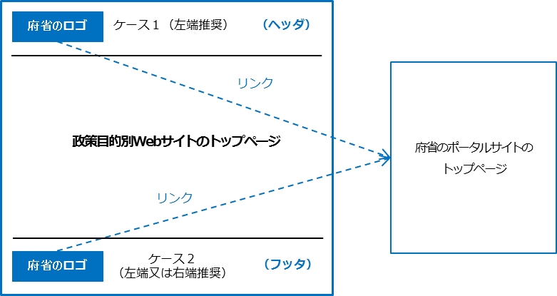

複数府省が所管している政策目的別Webサイトの場合は、全府省のロゴを記載します。公式ロゴがない府省で、リンク用のバナー等がある場合は、それを使用することも可とします。
図 １.2 複数府省が所管している場合
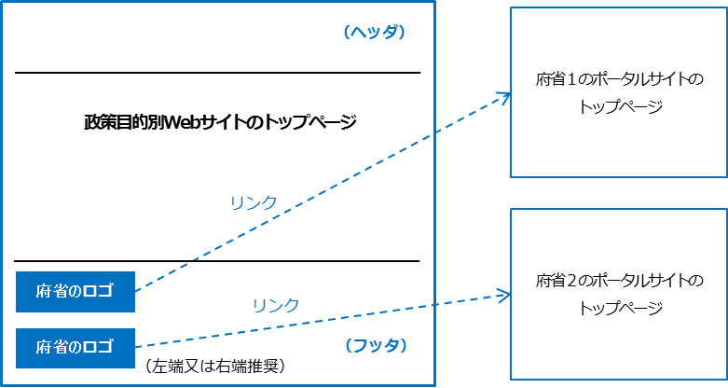

当該政策・プロジェクトページとの相互リンク
政策目的別Webサイトが作られた目的などを説明する際、政策目的別Webサイト内にサイトの説明ページ（例：「このサイトについて」など）を設けるのに加え、各府省のポータルサイト内にも当該政策・プロジェクトの紹介ページを設け、政策目的別Webサイトとの相互リンクを張ることが望ましいです。
方法としては、政策目的別Webサイトのトップページのフッタに「府省名(法人番号)＋プロジェクト名」をテキストで記載し、「プロジェクト名」から各府省のポータルサイト内の当該政策・プロジェクトのページ（紹介ページ又はプレスリリースやリンク集ページなど）との間で相互リンクします。ただし、「府省名(法人番号)」からは、各府省のポータルサイトのトップページにリンクします。
なお、「プロジェクト名」からプレスリリースをリンク先とする場合には、ページ削除に伴うリンク切れに注意してください。
図 ２.1 当該政策・プロジェクトページとの相互リンク（案）
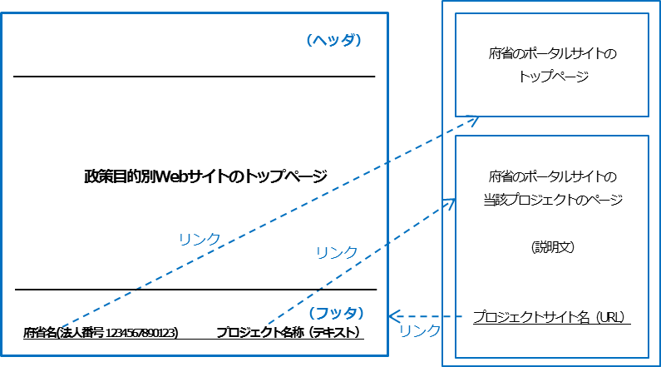
複数府省が所管している場合には、全ての府省を記載し、府省ごとに「府省名(法人番号)＋プロジェクト名」と記載してリンクを設定してください（図 ２.2参照）。プロジェクトページのない府省では、府省名(法人番号)からのみリンクを張ってください。また、所管府省全体でプロジェクトページが1つのみの場合は、「府省名(法人番号) 府省名(法人番号) 府省名(法人番号)…＋プロジェクト名」と記載し、それぞれリンクを設定してください（図 ２.3参照）。

図 ２.2 所管府省全体でプロジェクトページが
複数存在する場合の相互リンク（案）
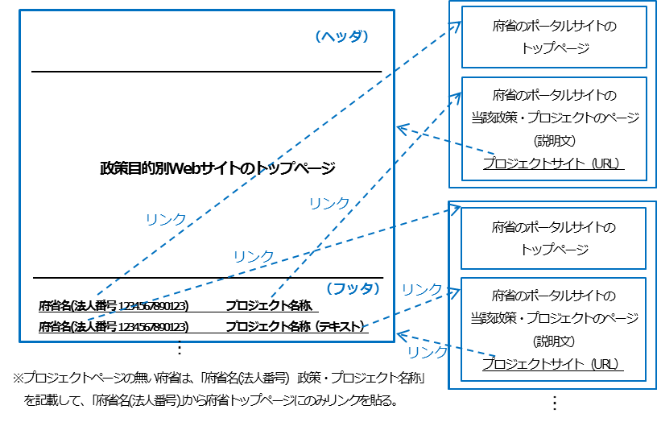
図 ２.3 所管府省全体でプロジェクトページが
1つの場合の相互リンク（案）
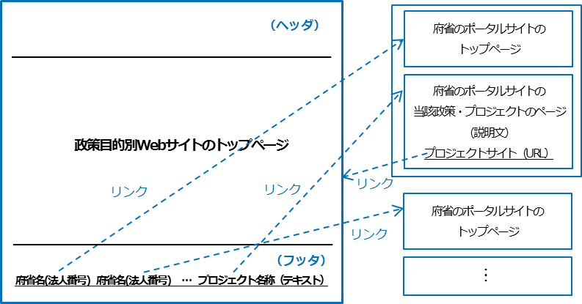

別紙５ プライバシーポリシー記載例

プライバシーポリシーに記載する内容は、Webサイトで収集する個人に関する情報の種類、利用目的、利用用途等により異なるため、本記載例はあくまで参考とした上で、対象Webサイトの内容に合わせて適切な記載となるよう作成してください。
なお、以降で示す記載例の[太字下線部]は、対象サイトの内容に合わせて変更が必要な部分を示します。

基本的な考え方
本項目では、個人情報の収集の表明及び取り扱いの考え方等を記載します。

記載例）
[府省名等の所管組織]では、[Webサイトの名称]（[ドメイン名]）（以下「当サイト」という。）において、提供するサービス（[個人情報を収集する情報の範囲 例：提供するホームページによる情報提供、各種ご意見の受付]等）の円滑な運営に必要な範囲で、当サイトを利用される皆様の情報を収集しています。収集した情報は利用目的の範囲内で適切に取り扱います。

収集する情報の範囲
本項目では、収集する個人情報を、収集する手段ごとに記載します。以下に、各府省が提供するWebサイトで一般的に行う個人情報の収集行為に関する記載例を示します。

記載例）アクセス解析等を行う場合
- 当サイトでは、[アクセス解析で取得する情報 例：インターネットドメイン名、IPアドレス、当サイトの閲覧]等の情報を自動的に収集します。なお、クッキー（サーバ側で利用者を識別するために、サーバから利用者のブラウザに送信され、利用者のコンピュータに蓄積される情報）は[利用用途 例：ユーザビリティの向上]を目的とする内容に限定するものであり、個人情報は一切含みません。

記載例）意見・要望を収集するためのフォームを用いる場合
- [意見・要望のページ名称]をご利用される場合は、[収集する情報 例：お名前、メールアドレス、電話番号]について、記入をお願いしています。

記載例）メールマガジンの配信等を行う場合
- [メールマガジン等のサービス名称]のご利用にあたっては、[収集する情報 例：メールアドレス]の記入をお願いしております。

利用目的
本項目では、「２ 収集する情報の範囲」の範囲で示した範囲ごとに、利用目的を記載します。他者への開示（他府省等への転送や匿名化した上での公表等）がある場合も記載します。

記載例）アクセス解析等を行う場合
- [「２ 収集する情報の範囲」を示した項番号]で収集した情報は、当サイトが提供するサービスを円滑に運営するための参考として利用します。

アクセス解析等を他のサービスを用いて行う場合は、当該サービスの利用規約への参照等を追記します。

記載例）アクセス解析等を他のサービスを用いて行う場合
当サイトでは，サイトの利用状況を把握するために[サービス名]を利用しています。[サービス名]は，クッキーを利用して利用者の情報を収集します。詳細については，[当該サービスの利用規約等へのリンク]をご覧ください。

記載例）意見・要望を収集するためのフォームを用いる場合
- [「２ 収集する情報の範囲」を示した項番号]で収集した「ご意見・ご要望」は、[利用用途 例：今後の施策立案の参考]とさせていただきます。登録いただいた[収集する情報 例：お名前、メールアドレス、電話番号]等については、「ご意見・ご要望」の参考情報として利用します。なお、これらの情報は「ご意見・ご要望」の内容に応じ、関係府省等に転送します。

記載例）メールマガジンの配信等を行う場合
- [「２ 収集する情報の範囲」を示した項番号]で収集した[収集する情報 例：メールアドレス]は、メール配信のために使用します。

利用及び提供の制限
本項目では、「３ 利用目的」で示した目的以外の目的で利用する場合の制限について記載します。

記載例）
[府省名等の所管組織]では、法令に基づく開示要請があった場合、不正アクセス、脅迫等の違法行為があった場合その他特別の理由のある場合を除き、収集した情報を[「３ 利用目的」の項番号]での利用目的以外の目的のために自ら利用し、又は第三者に提供いたしません。ただし、統計的に処理された当サイトのアクセス情報、利用者属性等の情報については公表することがあります。

安全確保の措置
本項目では、個人情報の管理に対する措置等を記載します。

記載例）
[府省名等の所管組織]では、収集した情報の漏えい，滅失又はき損の防止その他収集した情報の適切な管理のために必要な措置を講じます。

自己に関する情報の開示
本項目では、本人からの個人情報の開示請求について、開示請求時の手続きや制限等に特筆すべき事項がある場合は、その内容を記載します。

適用範囲
本項目では、プライバシーポリシーの適用範囲を記載します。当該サイト内において、他のプライバシーポリシーが適用される範囲がある場合は、その旨を記載します。

記載例）
本プライバシーポリシーは，当サイトにおいてのみ適用されます。[他が所管する情報を扱う場合は、当該情報に対する責任範囲を記述 例：関係府省等における情報の取扱いについては，それぞれの組織の責任において行われることになります。]

SNS等を利用する場合は、提供事業者のプライバシーポリシー等を参照する旨を追記します。

記載例）
なお、当サイトで利用していますSNS等サービスのプライバシーポリシー等は、各事業者のサイト等でご確認ください。
[各SNSのプライバシーポリシーへのリンク]

その他
本項目では、プライバシーポリシーの改定等に関する事項を記載します。

記載例）
[府省名等の所管組織]では、本方針を改定することがあります。改定する場合は、当サイトでお知らせします。

お問合せ先
本事項では、プライバシーポリシーに関する問合せ先を記載します。

記載例）
[所管組織・部署名]
[住所]
[電話番号]
[最終更新日]

別紙６ 参考情報

- Webサイト等による行政情報の提供・利用促進に関するガイドライン（2019年（平成31年）４月18日各府省情報化統括責任者（ＣＩＯ）連絡会議決定）
https://cio.go.jp/guides#huzoku

- その他の標準ガイドライン群については、以下のURLを参照。
https://cio.go.jp/guides

- みんなの公共サイト運用ガイドライン（2016年版）（総務省）
http://www.soumu.go.jp/menu_news/s-news/01ryutsu05_02000074.html

- 高齢者・障害者等配慮設計指針－情報通信における機器、ソフトウェア及びサービス－第３部：ウェブコンテンツ（JIS X 8341-3）
http://www.jisc.go.jp

- 政府標準利用規約
https://www.kantei.go.jp/jp/singi/it2/densi/
- 最新版を参照。

- 政府情報システムに係るIPv6対応の取組について（２０１１年（平成２３年）11月２日 各府省情報化統括責任者（CIO）連絡会議決定）
https://www.kantei.go.jp/jp/singi/it2/cio/dai44/siryou2_1.pdf

